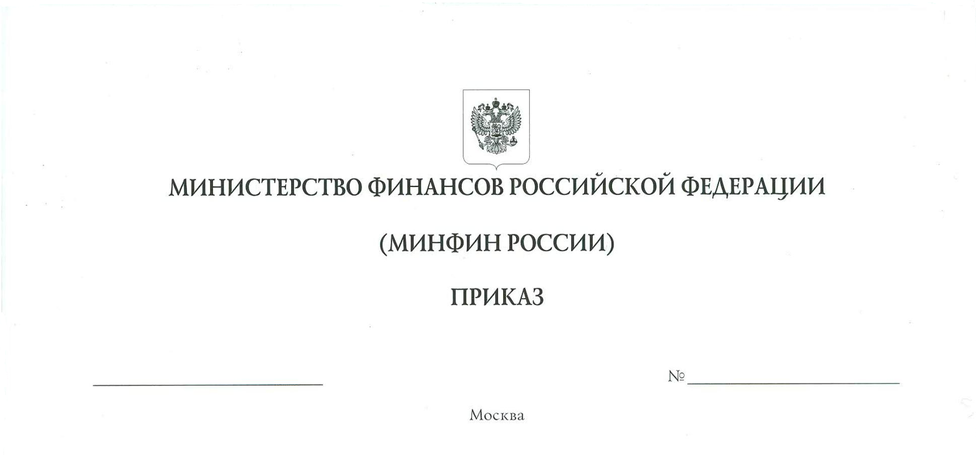
О внесении изменений в Положение о комиссии Министерства финансов Российской Федерации по вопросу проведения проверки соответствия кандидатов на замещение должности руководителя финансового органа субъекта Российской Федерации квалификационным требованиям, предъявляемым к руководителю финансового органа субъекта Российской Федерации, утвержденное приказом Министерства финансов
Российской Федерации от 17 ноября 2020 г. № 268н

В соответствии с частью 2 статьи 4 Федерального закона от 21 декабря 2021 г.
№ 414-ФЗ "Об общих принципах организации публичной власти в субъектах Российской Федерации" (Собрание законодательства Российской Федерации,
2021, № 52, ст. 8973) и в целях приведения нормативного правового акта
Министерства финансов Российской Федерации в соответствие с законодательством Российской Федерации п р и к а з ы в а ю:
Внести в Положение о комиссии Министерства финансов Российской Федерации по вопросу проведения проверки соответствия кандидатов на замещение
должности руководителя финансового органа субъекта Российской Федерации квалификационным требованиям, предъявляемым к руководителю финансового органа субъекта Российской Федерации, утвержденного приказом Министерства финансов Российской Федерации от 17 ноября 2020 г. № 268н (зарегистрирован Министерством юстиции Российской Федерации 14 декабря 2020 г., регистрационный № 61433), следующие изменения:
абзац второй пункта 1 изложить в следующей редакции:
"Под кандидатом понимается лицо, рекомендуемое высшим должностным лицом субъекта Российской Федерации в качестве претендента на замещение должности руководителя финансового органа субъекта Российской Федерации и не назначенное на указанную должность до момента принятия Комиссией в отношении указанного кандидата решения о соответствии (несоответствии) квалификационным требованиям в связи с представлением высшим должностным лицом субъекта Российской Федерации документов, предусмотренных пунктом 2 Правил участия Министерства финансов Российской Федерации в проведении проверки
соответствия кандидатов на замещение должности руководителя финансового органа субъекта Российской Федерации квалификационным требованиям, предъявляемым
к руководителю финансового органа субъекта Российской Федерации, утвержденных Постановлением (далее - Правила), для проведения проверки соответствия
кандидата квалификационным требованиям.";
в абзаце втором пункта 9 слова "(руководителем высшего исполнительного органа государственной власти субъекта Российской Федерации)" исключить;
в пункте 12 слова "(руководителя высшего исполнительного органа государственной власти субъекта Российской Федерации)" исключить;
в пункте 13 слова "(руководителю высшего исполнительного органа государственной власти субъекта Российской Федерации)" исключить;
в пункте 14 слова "(руководителю высшего исполнительного органа государственной власти субъекта Российской Федерации)" исключить.

Министр А.Г. Силуанов

